修改php.ini配置文件的几个函数：

主要有四个函数：ini_get、ini_set、ini_get_all、ini_restore。其中ini_set和ini_get比较常用

ini_get()

用来获取配置文件的选项值. 获取配置文件中的某一个选项值，是true值返回1，是false值返回0，是字符串就返回的是字符串。

ini_set函数 临时修改PHP的配置

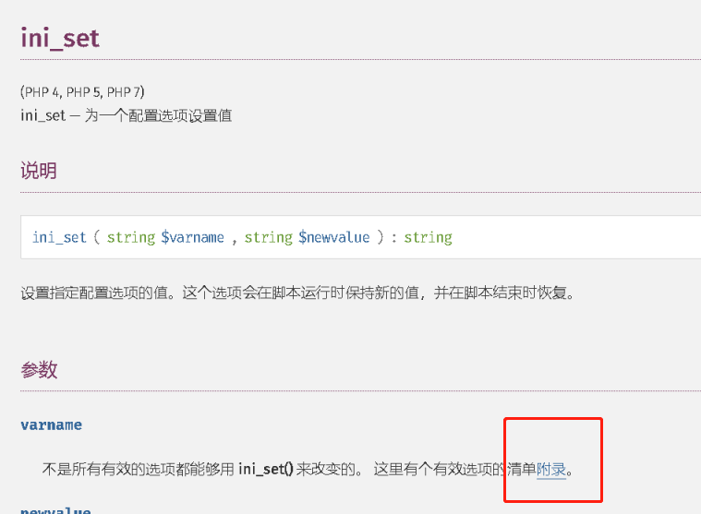

设置php.ini中的某些变量值.执行函数后就可以生效了，脚本结束的时候，这个设置也就跟着失效。

不是全部的选项都能被改函数设置的，查看手册的有效选项的清单[附录](https://www.php.net/manual/zh/ini.list.php)。

@ini_set('session.auto_start', 0); @符号需要添加 PHP有时会抛出错误。

使用set_time_limit()函数,set_time_limit(20)则表示最大执行时间加上20秒；set_time_limit(0)表示不限制时间